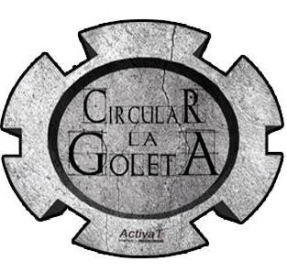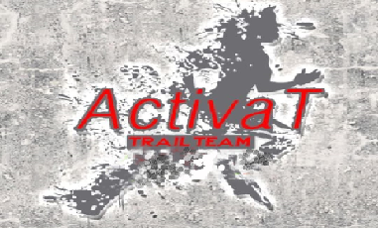

CERTIFICADO MÉDICO
Este certificado es obligatorio para todos aquellos participantes de la modalidad de 14 KM y 9 KM mayores de 65 años, de la prueba de la 11ª CIRCULAR DE LA GOLETA 2025.
En el se certifica que el corredor/a está en condiciones físicas óptimas para realizar estas pruebas.
Este certificado debe ser cumplimentado por un médico colegiado, haciendo constar la fecha y la firma, el cual estampará también el sello y se indicará su número profesional. Este certificado tendrá una antigüedad máxima de un año antes del comienzo de la prueba y DEBE SER ENTREGADO ANTES DEL 15 DE AGOSTO DE 2025. En el caso de no recibir el certificado médico en la fecha mencionada, la inscripción a la carrera será anulada.
Datos del deportista:
Indicar la Distancia:_______________________________________________________
Nombre y Apellidos:______________________________________________________
DNI:___________________________________________________________________
Fecha de Nacimiento: _____/____/_____
Datos del médico:
Este certificado tiene que ser válido para participar en la 11ª CIRCULAR DE LA GOLETA 2025, que se celebrará el 13 de septiembre de 2025.
Nombre y Apellidos:______________________________________________________
Nº de Colegiado:_________________________________________________________
Fecha:____/_____/_____

Firma y Sello del médico.

